سامانه صندوق انتقادات و پیشنهادات

سند معماری نرم افزار

نسخه 0.1

Revision History

|  |  |  |  |
| --- | --- | --- | --- |
| **Date** | **Version** | **Description** | **Author** |
| 1/4/1402 | 0.1 |  | کوثر دست باز |
|  |  |  |  |
|  |  |  |  |
|  |  |  |  |

Table of Contents

1. Introduction **Error! Bookmark not defined.**

1.1 Purpose **Error! Bookmark not defined.**

1.2 Scope **Error! Bookmark not defined.**

1.3 Definitions, Acronyms, and Abbreviations **Error! Bookmark not defined.**

1.4 References **Error! Bookmark not defined.**

1.5 Overview **Error! Bookmark not defined.**

2. Architectural Representation **Error! Bookmark not defined.**

3. Architectural Goals and Constraints **Error! Bookmark not defined.**

4. Use-Case View 6

4.1 Use-Case Realizations **Error! Bookmark not defined.**

5. Logical View 7

5.1 Overview **Error! Bookmark not defined.**

5.2 Architecturally Significant Design Packages **Error! Bookmark not defined.**

6. Process View **Error! Bookmark not defined.**

7. Deployment View 8

8. Implementation View **Error! Bookmark not defined.**

8.1 Overview **Error! Bookmark not defined.**

8.2 Layers **Error! Bookmark not defined.**

9. Data View (optional) **Error! Bookmark not defined.**

10. Size and Performance **Error! Bookmark not defined.**

11. Quality **Error! Bookmark not defined.**

سند معماری نرم افزار

# مقدمه

طراحی سیستم نرم افزاری برای یک پلتفرم است که به کارکنان یک سازمان اجازه می دهد ایده های جدید تولید کنند و از همتایان خود بازخورد دریافت کنند. این سیستم برای تسهیل همکاری و شفافیت با ویژگی هایی مانند رای دادن و اظهار نظر در مورد ایده ها و همچنین شناسایی مشارکت کنندگان برتر از طریق جوایز و قرعه کشی طراحی شده است. این سیستم همچنین شامل قابلیت هایی برای ثبت ایده ها، تعیین سودآوری، تعیین ضرب الاجل و ارائه گزارش های مختلف به ذینفعان مختلف در سازمان می باشد. هدف این پیشنهاد ارائه راه حلی جامع و کاربرپسند است که نوآوری را تشویق می کند و فرهنگ بهبود مستمر را در سازمان پرورش می دهد.

## هدف

هدف این سیستم توصیف ویژگی‌ها و کارکردهای مورد نظر یک سیستم نرم‌افزاری است که می‌تواند بستری برای تولید ایده‌های جدید، دریافت بازخورد از سایر کارکنان و بهبود کیفیت ایده‌ها از طریق طوفان فکری مشارکتی فراهم کند. این سیستم باید دارای ویژگی هایی مانند رای دادن به ایده ها، اعلام ایده سازان برتر، برگزاری قرعه کشی ماهانه و ارائه گزارش به کاربران، کمیته ها و مدیران ارشد باشد. این متن همچنین کارکردهای مختلفی را که سیستم باید داشته باشد، از جمله ثبت ایده ها، تعیین سودآوری، تعیین ضرب الاجل و ارائه گزارش های مختلف به ذینفعان مختلف در سازمان، تشریح می کند.

## تعاریف، کلمات اختصاری و اختصارات

- سیستم نرم افزاری: مجموعه ای از برنامه ها و داده ها که با هم کار می کنند تا عملکردها یا وظایف خاصی را در رایانه انجام دهند.

- تولید ایده: فرآیند تولید ایده ها یا مفاهیم جدید برای یک هدف خاص.

- پلتفرم مشارکتی: یک پلتفرم دیجیتالی که به چندین کاربر اجازه می دهد تا با هم بر روی یک پروژه یا کار در زمان واقعی کار کنند.

- طوفان فکری: یک تکنیک خلاقیت گروهی که شامل تولید تعداد زیادی ایده در مدت زمان کوتاه است.

## بررسی اجمالی

این متن درباره طراحی یک نرم‌افزار سامانه‌ای برای تولید ایده‌های جدید است. با استفاده از این سامانه، کاربران می‌توانند ایده‌های خود را ثبت کنند و نظرات دیگران را درباره آن‌ها ببینند. همچنین، با رای دادن مثبت و منفی برای نظرات و ایده‌ها، می‌توان به بهبود آن‌ها کمک کرد. سامانه شامل امکاناتی مانند گزارش‌گیری، تعیین پاداش برای ایده‌های برتر، اعلام برترین ایده‌ها و افراد پرفروش‌تر و غیره است.

# اهداف و محدودیت های معماری

دف طراحی یک سیستم نرم افزاری است که بستری را برای تولید ایده های جدید و دریافت بازخورد از سایر کارکنان درون سازمان فراهم کند. این سیستم باید به کاربران اجازه دهد تا در مورد ایده ها رای دهند و نظرات خود را برای بهبود کیفیت ایده ها ارائه دهند. علاوه بر این، این سیستم باید شامل ویژگی هایی مانند اعلام 10 ایده پرداز برتر بر اساس نظرات کاربران و کمیته ها به صورت کلی، ماهانه و هفتگی باشد. همچنین باید یک قرعه کشی ماهانه بین ایده های مطرح شده در آن ماه که نظر کمیته را نگرفته است برگزار کند و به آنها پاسخ دهد. در مورد الزامات فنی و عملکردی، سیستم باید توانایی ثبت ایده ها، تعیین سودآوری آنها، تعیین ضرب الاجل، تعریف فرآیندهای کاری و ارائه گزارش های مختلف به ذینفعان مختلف در سازمان را داشته باشد. این سیستم همچنین باید به کاربران اجازه ورود به سیستم، مشاهده جوایز داده شده، مشاهده ایده های برتر از نظر بهبود فرآیند، مشاهده تعداد ایده های داده شده، تعریف حساب برای کارکنان، مشاهده فرآیندهای بهبود یافته، مشاهده ایده های برتر و مشاهده فرآیندهای کاری را بدهد. از نظر محدودیت های معماری، سیستم باید مقیاس پذیر باشد تا تعداد زیادی از کاربران و ایده ها را در خود جای دهد. این سیستم همچنین باید برای محافظت از اطلاعات و ایده های کاربران ایمن باشد. این سیستم باید به گونه ای طراحی شود که کاربر پسند و شهودی باشد تا کاربران را به مشارکت تشویق کند. این سیستم همچنین باید طوری طراحی شود که به راحتی قابل نگهداری و ارتقا باشد تا تغییرات و بهبودهای آتی را در خود جای دهد.

# Use-Case View

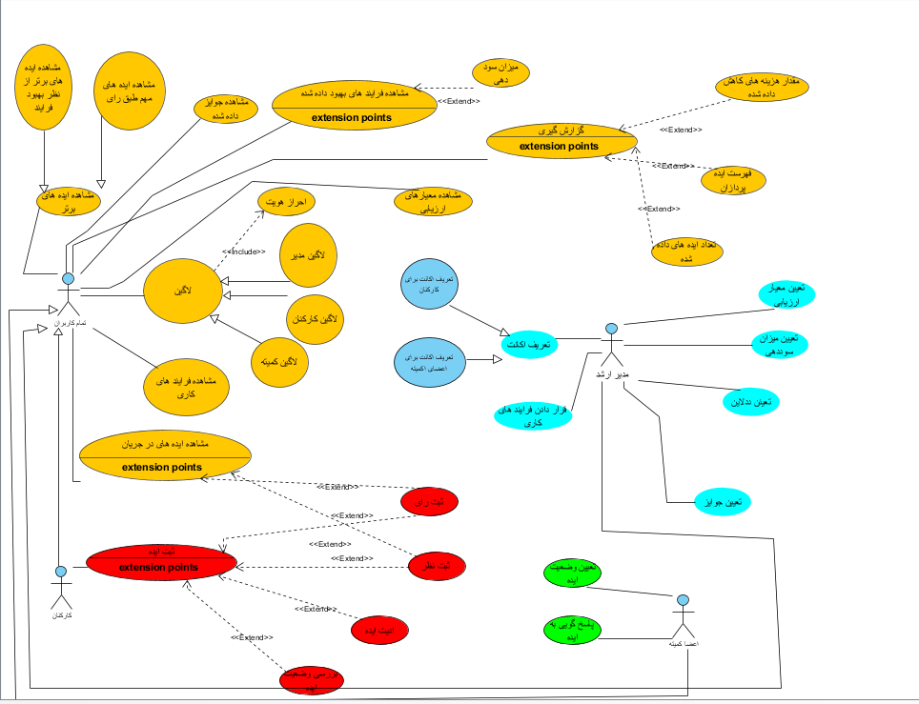

# Logical View

## بسته های طراحی با اهمیت معماری

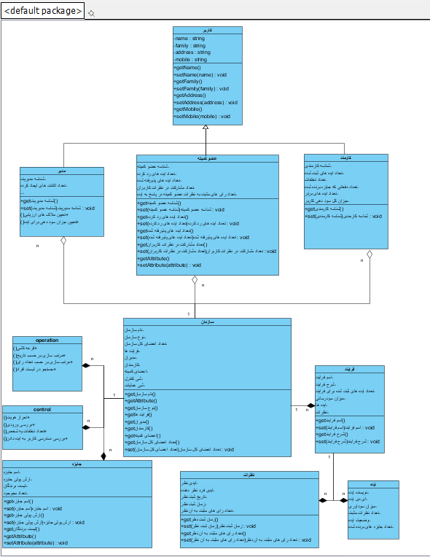

# Deployment View

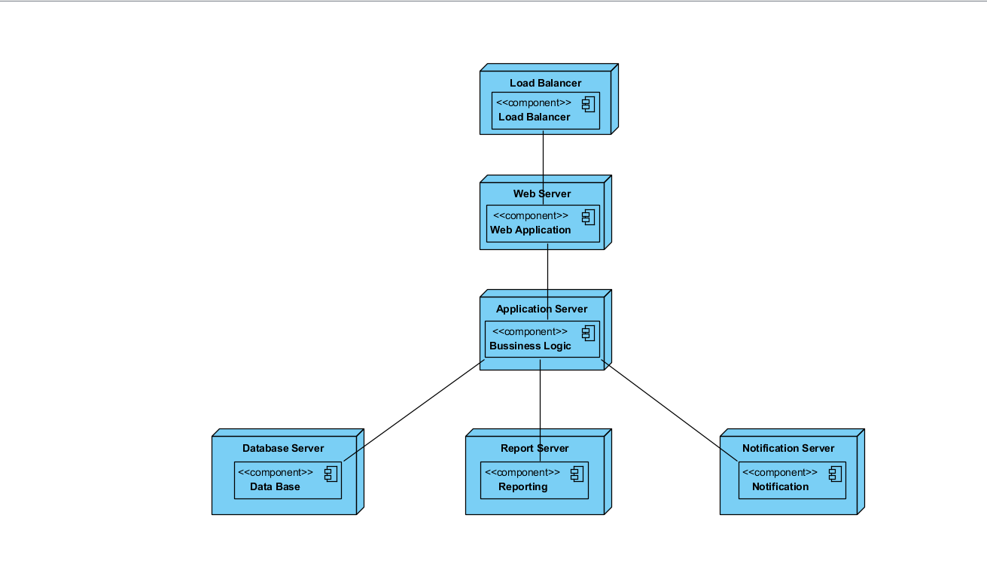

## لایه ها

این یک نمونه از نحوه‌ی طراحی سیستم مورد نظر است:

- Presentation Layer: این لایه شامل واسط کاربری است که کاربران می‌توانند ایده‌های خود را در آن ثبت کنند و نظرات دیگران را ببینند. همچنین، این لایه شامل امکاناتی مانند گزارش‌گیری، نمایش برترین ایده‌ها و افراد پرفروش‌تر و غیره است.

- Application Layer: این لایه شامل منطق کسب و کار است که به تعیین پاداش برای ایده‌های برتر، اعلام برترین ایده‌ها و افراد پرفروش‌تر و غیره می‌پردازد.

- Domain Layer: این لایه شامل موجودیت‌های کسب و کار است که شامل ایده‌ها، نظرات و پاداش‌های مربوط به آن‌ها است.

- Data Access Layer: این لایه شامل دسترسی به داده‌های سیستم است که شامل ذخیره و بازیابی اطلاعات مربوط به ایده‌ها، نظرات و پاداش‌ها است.

- Infrastructure Layer: این لایه شامل ابزارهایی مانند پایگاه داده، سیستم فایل، سرور و غیره است که برای پشتیبانی از سیستم استفاده می‌شود.

# اندازه و کارایی سیستم

اندازه و کارایی سیستم نرم افزاری به تعداد کاربران و ایده های تولید شده در سازمان بستگی دارد. با ارائه ایده های بیشتر و ارائه بازخورد، اندازه پایگاه داده افزایش می یابد. بنابراین، سیستم باید به گونه ای طراحی شود که حجم زیادی از داده ها را مدیریت کند و مقیاس پذیر باشد تا رشد آتی را تطبیق دهد. کارایی سیستم به سرعت ارسال ایده و دریافت بازخورد توسط کاربران و همچنین سرعت پردازش و تجزیه و تحلیل داده ها توسط سیستم بستگی دارد. سیستم باید به گونه ای طراحی شود که پاسخگو باشد و بازخورد بلادرنگ را به کاربران ارائه دهد. علاوه بر این، سیستم باید طوری طراحی شود که داده ها را به طور کارآمد تجزیه و تحلیل کند و گزارش های دقیقی را برای ذینفعان مختلف در سازمان ارائه دهد. به طور کلی، اندازه و کارایی سیستم به الزامات و محدودیت های خاص سازمان و همچنین منابع سخت افزاری و نرم افزاری موجود برای سیستم بستگی دارد. برنامه ریزی و طراحی مناسب برای اطمینان از اینکه سیستم مقیاس پذیر و کارآمد است، ضروری است.

# کیفیت

ه نظر می‌رسد که سیستم ایده‌پردازی مطرح شده، به صورت کامل و دقیق به نیازمندی‌های پروژه پرداخته و برخی از ویژگی‌های مهم آن را مطرح کرده است. برای مثال، این سیستم به کاربران امکان می‌دهد تا ایده‌های خود را ثبت کنند و به دیگر کاربران امکان می‌دهد تا برای هر ایده نظر خود را بیان کنند و به آن رای بدهند. همچنین، سیستم به کاربران امکان می‌دهد تا به ایده‌های دیگران رای مثبت و منفی بدهند و به این ترتیب، به بهبود ایده‌های ارائه شده کمک می‌کنند.

از دیگر ویژگی‌های این سیستم می‌توان به اعلام برترین ایده‌پردازان بر اساس نظر کاربران و کمیته‌های مختلف سازمان، برگزاری قرعه‌کشی بین ایده‌هایی که نظر کمیته را ندارند، و ارائه گزارش‌های مختلف به کاربران، کمیته‌ها و مدیران سطح بالا اشاره کرد.

به طور کلی، این سیستم به نظر می‌رسد که با توجه به نیازمندی‌های مطرح شده، می‌تواند به صورت کامل و دقیق به اهداف پروژه پاسخ دهد. بنابراین، از نظر کیفیت، این سیستم به طور کلی به نحو مناسبی به نیازمندی‌های پروژه پاسخ داده است.